**Тақырыбы : Ұлттық валюта- төл теңге**

**Мақсаты:**

**1.** Тәуелсіз еліміздің ең бірінші айрықша белгісі – теңгемен тереңірек таныстыру,өзге мемлекеттің валюталары туралы түсінік беру

**2**. Үнемділікке, барды қадірлеуге баулу,ақпараттық жүйелерді пайдалануды үйрету,тілді құрметтеуге баулу.

**3.** Өз Отанына мақтаныш сезімін ояту.

**Көрнекілігі:** Компьютер, кеспе қағаздар,Ұлттық валюта- теңге,слайд, коллекция

**Әдіс-тәсілдер**: топпен жұмыс, жұппен жұмыс, «100 теңге», «Конверттегі сұрақтар» , «Моншақ»т.б.

**Сабақтың барысы:**

**Мұғалім:**

-Қайырлы күн, құрметті ұстаздар мен оқушылар!Біздің Отанымыз - егеменді, тәуелсіз қазақ мемлекеті. 130 - дан аса ұлт өкілдері тұратын осынау қасиетті мекенде, асқақтаған өлкеде, кеңдігі керемет дархан далада, егіні теңіздей толқыған, төрт түлігі мыңғырған, өндірісі өркендеген мекенде өмір сүруші әрбір адам өз Отанын жанындай сүйіп, оның көк байрағын көкке көтеруді мақтаныш тұтады. Олай болса Тәуелсіздігімізге шаң жұқтырмай, оны ең қымбат бұйымымыздай сақтап, құрметтеп келер ұрпақтар қолына аманат етіп тапсыруға тиіспіз. Олай болса , «Мың жаса, тәуелсіз Қазақ елі!» - дей келе «Ұлттық валюта» атты танымдық сабағымызды бастаймыз.

**Видеоролик:** М.Шаханов «Төрт ана»

**Оқушы:** Көгілдір аспанымыз ашық болсын!

Күніміз жарқыраған жарқын болсын!

Төгілген мейірім мен шапағатқа,

Төрімде тәуелсіздік құтты болсын!

Тәуелсіздік жырын жырлап ғарыштан,

Қазағыммен бүкіл әлем танысқан.

Келешегі кең өрісті, кемелді,

Жайна мәңгі тәуелсіз ел- Қазақстан!

**Оқушы:** Ата-бабам аңсаған,

Күрес салып шаршаған,

Тәуелсіздік таңы атты-

Бақыттымын мен содан!

Бізге мұра қалалар,

Бізге мұра дала бар!

Тәуелсіздік тұғырын,

Қадірлейік, балалар!

**Оқушы:** Қазақстан- елім менің,

Қазақстан- жерім менің.

Саған арнап айтылады,

Әнім менің.

Қазақ жері- Қазақстан,

Мөлдіреген ашық аспан,

Алыс кетсем сағынамын,

Отаным сен- Қазақстан.

**Оқушы:** Тәуелсіздік- тілегім,

Тәуелсіздік- тірегім.

Ертеңі деп елімнің,

Дүрсілдейді жүрегім!

**Оқушы:** Жыр арнадым еліме тебірене,

Үміт артам елімнің ертеңіне.

Тәуелсіздік алғалы халқым менің,

Отаным жылдан-жылға гүлденуде!

**Оқушы:** Армандарды жақындатып тым алыс,

Біздің жаққа жетсе екен жылы ағыс.

Егемендік- ел бақыты, ертеңі,

О, халайық, құтты болсын қуаныш!

**Оқушы:** Жалғанның жартысындай қазақ елі,

Алғандай көздің жауы сұлу жері.

Ақ пейіл дархан көңіл халқымыз бар.

Болғанда бірі сері, бірі батыр.

Әз бабам, азаттықты аңсап өткен,

Ел үшін талай саңлақ шахид еткен

Солардың құдіретті ой- арманы,

Таңы боп тәуелсіздік бізге жетті.

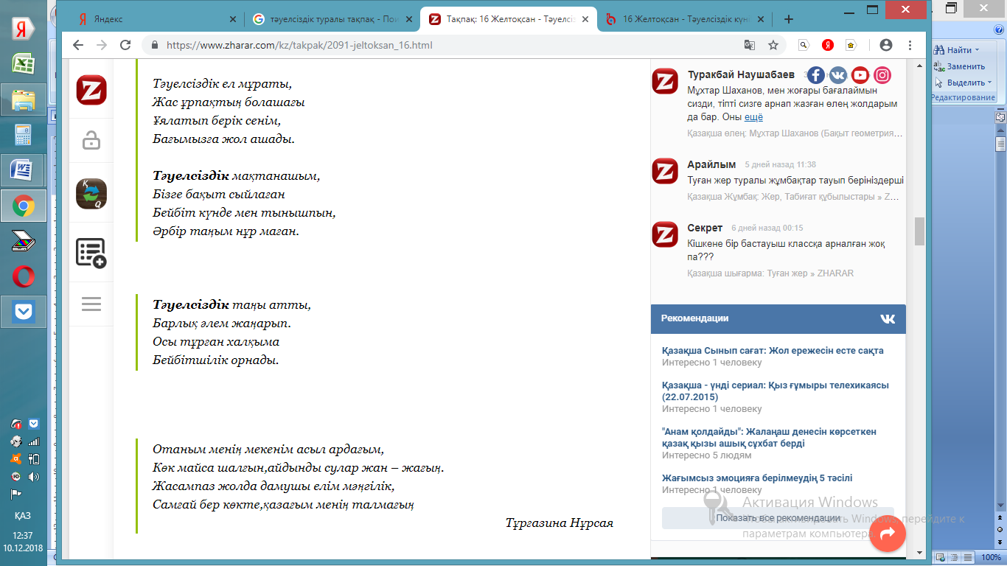

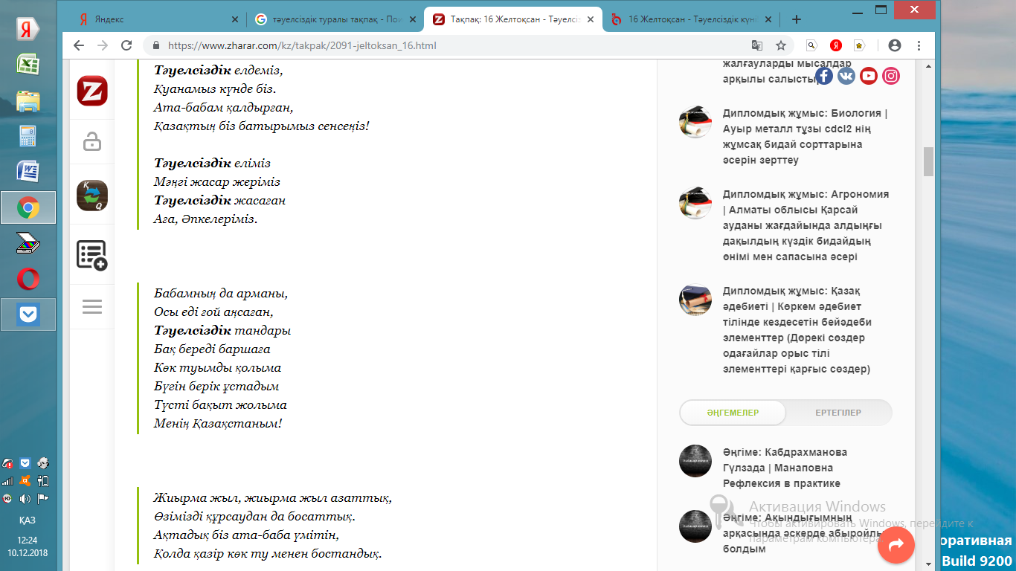

**«Көңіл қойып тыңда, тез ойлан, қалып қойма»** - деп, жұмбақпен бастамақшымын  
Әлемнің тынысы  
Байлықтың белгісі  
Ол не? -... (ақша, теңге)

Ақша, теңге туралы не білесіңдер?

**Жұппен жұмыс:**

**«Жүз теңге»**

Әр жұпқа 100 теңге беріледі. Олар 5 минут ішінде бір-біріне күш көрсетпей, ақшаны біреуіне қалдыруға шешім шығаруы керек. Ал пікірталастыра отырып ақша кімде қалатынын шеше алмаса, кері қайтарып береді.

Уақыт аяқталған соң әр жұп неге жүз теңге сол ойыншыда қалғанын баяндайды. Әділ шешім марапатталады.

**«Қағаздағы сұрақтар»**

Әрқайсысы қағаз қиындысына өзі білгісі келген немесе өзі жауап бергісі келген сұрақтарды жазып, қалташаға салады. Араластырылған сұрақтар еркін түрде қатысушыларға таратылып беріледі. Әркім өзіне түскен сұрақтарға жауап береді.

**1-сұрақ. Видеоролик: « Алғашқы ақша қалай пайда болды?»**

**Мұғалімнің түсіндірмесі:** Халқымыз теңгені бұрын да пайдаланған. Ерте замандарда теңгелерді Түркістан, Тараз қалаларындағы арнаулы шеберханаларда жасаған Қазақ ақшасының, тарихы біздің заманымызға дейінгі үшінші ғасырдан басталады екен. Хуннулар ақша орнына күміс пышақты пайдаланған.

Ғұндар алтын күміс құймаларды, екі жағында шимай жазуы бар теңгелерді сауда айналымына енгізген.

VI-VIII ғасырларда билеуші рулардың таңбасы қашалған, ру рәмізін бейнелеген теңгелерді шығарды.

Әсіресе, Сырдария бойында өмір сүрген Шапырашты тайпаларының қолдан жасалған теңгелері өмір сүрді. Үш ғасыр бойы үздіксіз қолданыста жүрді.

VI-VIII ғасырларда арыстан бейнесі, садақ суреті бар теңгелер болды. Мыс, күміс, алтын ақшалар салмағы 6,8 грамм болатын. Бетінде

« Мөнгү хани» деген жазуы болды.

**2-сұрақ.** «Теңге қалай шықты»

**Мұғалімнің түсіндірмесі: Слайд арқылы**

Ұлттық валюта–теңге Қазақстан Республикасы – егеменді, тәуелсіз мемлекет. Оның өз Ата Заңы, мемлекеттік рәміздері, ұлттық валютасы бар.  
Тәуелсіздік алған елдің ең бірінші айрықша белгісі – ұлттық валюта. Ол – Қазақстан Республикасы көлемінде пайдаланылатын заңды төлем құралы. Ақша – асыл қазына, халық байлығы..  
Ұлттық валютамыз 1993 жылы 15 қараша күні енгізілді. Қазақ теңгесі Англияда басылды.

**Видеоролик: «Теңгенің шығу тарихы»**

**3-сұрақ.** **«Ақшаны қайда жасайды?»**

Мұғалім түсіндірмесі: Қазақстан Республикасында ақша шығару, олардың айналымын ұйымдастыру және оны айналымнан шығару ісін « Қазақстан Ұлттық банкі» жүзеге асырылады.  
 «Қазақстан Ұлттық Банкі» банкноттар мен тиындардың қажетті мөлшерін анықтайды, олардың жасалып шығарылуын қамтамасыз етеді, қолдағы ақша қаражатын сақтау, инкассациялау тәртібін белгілейді. Банктің ақша шығаратын банкнот фабрикасы, яғни арнайы Қазақстан Теңге сарайы бар.

Видеоролик: «Теңге сарайы»

«Теңгеге- 25 жыл» коллекциялық монеталар топтамасымен таныстыру

Инвестициялық монета, коллекционерлер, нумизматика ғылымы туралы түсінік беру.

**4-сұрақ.** «Өзге елдер банкнотасы туралы білгім келеді»

Қонаққа келген басқа мемлекет валюталарының түр-сипатымен таныстыру.

1. **Оқушы** /Ресей өкілі: Ресей рублі КСРО заманынан келеді. 90-жылдардың басында Ресей өз рублін шығарды, жаңа кезеңі басталды.

2. **Оқушы** /АҚШ өкілі: АҚШ долларын білмейтін адам кемде-кем шығар. Бұл валютаның ата-тегі талер. Германиядан шыққан. 1519-жылдан бастап талер-доллар болып өзгерді. 1785-жылы АҚШ-тың ұлттық Конгресінде Джефферсонның ұсынысымен Ұлттық валюта болып қабылданды.

Алдымен монеталар, кейіннен 1895-жылдан бастап қағаз банкноттар шыққан. 1792-жылдан бастап Филадельфияда американдық доллар деген атпен шықты. Әлемнің 26 елі доллар атты валютаны қолданады.

**оқушы /АҚШ өкілі:** Европада евро деген валюта 1999 жылдың 1-қаңтарынан бастап Австрия, Белгия, Испания, Италия, Германия, Люксембург, Грекия, Португалия, т.б. 13 елде қолданысқа енді.

**-** Валюта жайлы әңгімемізді БАӘ-дан келген өкілдер жалғастырады.

**оқушы:** **БАӘ өкілі:** БАӘ –дирхам деген ұлттық валюта жүреді. 1973 жылдан бастап енген, ең жоғары банкнот -1000 дирхам.

**оқушы ҚХР өкілі:** Юань-ҚХР-дың ұлттық валютасы , 1835 жылы күміс монеталар, кейіннен қағаз банкноттар шыға бастады. Юань-ел билеген династияның құрметіне берілген атау.

**5-сұрақ.** «Ақша туралы қандай мақал-мәтелдер бар?»

-Бұл сұраққа балалар өздеріңнің қатысуларыңмен жауап беріп көрейік.

Алдымен мына көріністі тамашалап алайық.

**Көрініс.**

Әкесінің екі ұлы болыпты.Бірі Асан және Сапар.Әкесі алыс жолға шығып бара жатып балаларын шақырып алып былай дейді:

Міне сендерге менің байлығымның бір бөлігі . Бір жылдан соң ораламын. Сонда сендер менің байлығымды қалай сақтағандарыңды көреміз дейді.

Қысқа ма ұзақ па уақыт өтке соң әкесі келіп балаларын көріп қауышқан соң балаларынан сұрайды:

-Ал, балаларым, мен жоқта қалай тұрдыңдар? Менің байлығымды қалай сақтадыңдар?

Сапар жер астындағы орынға түсіп, әкесі берген алтын ақшаны алып шығып –Міне, әке сенің берген ақша . Қарашы қалай сақтағанымды.

Әкесі ақшаны алды да Асанға бұрылды. Ал, сен ше?

Асан күлімсіреді де қалтасынан 5 алтын ақшаны алып берді.

-Мен сен берген ақшаға бір сиыр сатып алдым.Оны жақсылап күтіп едім сүтті көп берді.Оны біз іштік.Артылғанын сатып отырдық. Міне, сен берген ақша 5-еу болды және бір сиыр қорада тұр.

-Балалар қалай ойлайсыңдар, байлық неден құралады екен ? (Еңбектен)

Әр отбасы ақшаның құнын бағалау керек.Оны орынды жұмсай білу керек. Халық арасындағы ақша жайында мақал- мәтелдер өте көп.

**Топпен жұмыс**

**«Моншақ тізу» әдісі** арқылы оқушылар өздері білетін мақалдарды жазып жарысады

1.Теңге тиыннан өсер, 2.Ақша кетуге тырысады,

Жылқы құлыннан өсер. Есеп ұстауға тырысады.

3.Есепсіз дүние жоқ. 4.Базары жақын байымас

5.Тамшыдан тама берсе дария болар.

7.Ескі киімді баптағаның

жаңа киімді сақтағаның

9.Түстік өмірің болса

кештік мал жина

11.Қасықтап жинағанды шөміштеп төкпе.

6. Алыстан арбалағанша

жақыннан дорбала.

8.Саумал ішсең қымыз жоқ

байтал мінсең құлын жоқ.

10. Есептемегенге бәрі түгел

12.Үзіп жеген-үнемге жатпайды.

13.Базары жақын-байымас.

14.Шашу оңай-жинау қиын.

13.Қолдағының құны жоқ.

**Қорытынды**: Терең оймен ,шебер тілмен айтылған халық шығармаларында бірде Қазыбек би Төле биге кедейлік неден деп сұрақ беріпті.Сонда Төле би:

-Кедейлік үш ағайынды.Оның тұңғышы кежірлік,ортаншысы-еріншектік,кенжесі-ұйқы.Осы үшеуін бойына үйір қылмаған адам кедей болмайды,-деп жауап берген екен.